Standardillustrierende Aufgaben veranschaulichen beispielhaft Standards für Lehrkräfte, Lernende und Eltern.

Fach | Chemie
Kompetenzbereich | Kommunizieren
Kompetenz | Über (Fach)sprache nachdenken - Sprachbewusstheit
Niveaustufe(n) | F
Standard | Die Schülerinnen und Schüler können Fachbegriffe vernetzt darstellen.
ggf. Themenfeld | TF8: Säuren und Basen – echt ätzend
ggf. Bezug Basiscurriculum (BC) oder übergreifenden Themen (ÜT) | BC Sprachbildung
ggf. Standard BC | Die Schülerinnen und Schüler können Informationen aus Texten kommentierend zusammenfassen.
Aufgabenformat
offen: |  | halboffen: x | geschlossen:
Erprobung im Unterricht:
Datum |  | Jahrgangsstufe: | Schulart:
Verschlagwortung: | Begriffsnetz, Concept Map, Säuren, Basen

Aufgabe und Material:

Die Gedächtnis-Landkarte – Begriffsnetz / Concept Map
Viele chemische Stoffe, die in Supermarktprodukten vorkommen, kann man mit ganz einfachen Mitteln nachweisen. Zum Nachweis von Säuren und Basen kann man zum Beispiel Rotkohlsaft verwenden.
Rotkohlsaft ist ein sogenannter Indikator für Säuren und Basen. Ein Indikator ist ein Hilfsmittel, welches gewisse Informationen anzeigt. Säure-Base-Indikatoren sind Farbstoffe, die ihre Farbe in Abhängigkeit vom pH-Wert ändern.
Säuren färben Rotkohlsaft violett bis rot, reagieren mit unedlen Metallen unter Bildung von Wasserstoff, leiten den elektrischen Strom und sind in konzentrierter Form ätzend.
Säuren bilden in wässriger Lösung Wasserstoff-Ionen (H⁺-Ionen). Diese sind verantwortlich für die sauren Eigenschaften.
Basen färben Rotkohlsaft grün bis gelb, leiten den elektrischen Strom und sind in konzentrierter Form ätzend. Basen bilden in wässriger Lösung Hydroxid-Ionen (OH⁻ -Ionen). Diese sind verantwortlich für die basischen Eigenschaften.

Aufgabe:
Erstelle eine Concept Map mit den folgenden Begriffen:
Indikator, Rotkohlsaft, Säuren, Basen, Hydroxid-Ionen, Wasserstoff-Ionen, stromleitend und ätzend.

Gehe folgendermaßen vor:
- Ordne die Begriffe so auf einem Blatt an, dass Zusammenhänge deutlich werden.
- Klebe die Begriffe auf dem Blatt auf.
- Zeichne sinnvolle Verbindungslinien.
- Beschrifte die Verbindungslinien.

LISUM
Erwartungshorizont:

Erstelle eine Concept Map mit den folgenden Begriffen:
Indikator, Rotkohlsaft, Säuren, Basen, Hydroxid-Ionen, Wasserstoff-Ionen, stromleitend und ätzend

Zum Beispiel:

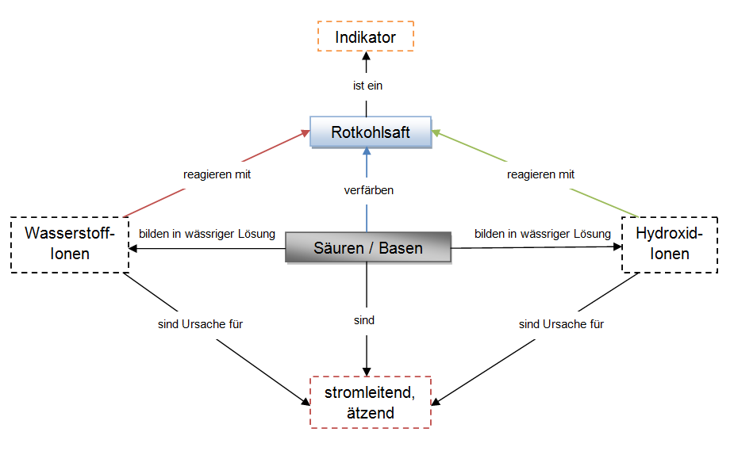

LISUM

